Подготовила: Антонова Ангелина Михайловна
куратор: преподаватель биологии. высшей категории Пантухова Светлана Юрьевна
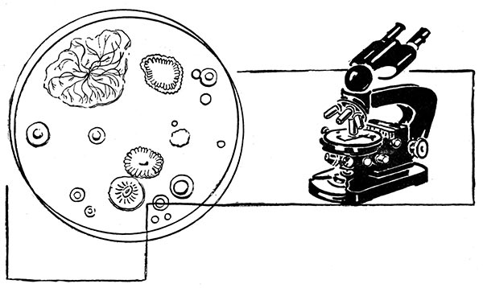
Жара. На столе стоит бутылка с хлебным квасом. Жидкость пенится. И вдруг газ с оглушительным шумом выбрасывает пробку. Понять, почему образовался этот газ, можно, только зная свойства микробов.
На руке мальчика ссадина. Он поленился смазать ранку йодом, и вот вместе с соринкой в живую ткань попали микробы. Через несколько дней на руке образуется гнойная опухоль. И только нож хирурга предотвратит опасные последствия.
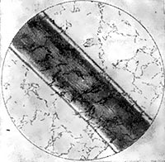
Так выглядят бактерии и человеческий волос под микроскопом. Широкая полоса посреди снимка — волос, тоненькие палочки вокруг него — бактерии.
Что же такое микробы? Это мельчайшие живые существа. Большей частью каждый микроб представляет собой всего лишь одну клетку, строение которой гораздо проще, чем у клетки растения или животного. Многих из них можно увидеть в микроскоп при увеличении не меньше чем в 300—500 раз. Микробы очень разнообразны. Наиболее известны из них бактерии, плесени, дрожжи.
Наука микробиология изучает различных бактерий и вирусы, а также плесени и дрожжи, относящиеся к грибам. Другие микроорганизмы — одноклеточные водоросли и простейших животных — изучают ботаника и зоология (см. ст. «Простейшие животные»).
Плесень, или плесневые грибы, причисляется к микробам, несмотря на их сравнительно большие размеры и сложное развитие. Плесень состоит из многочисленных тонких ветвящихся и переплетающихся нитей, называемых гифами. Сплетение нитей образует мицелий; это и есть тело плесени, способное сильно разрастаться. В процессе развития мицелия в отдельных его местах появляются особые органы размножения — плодовые тела; в них развиваются споры. Плодовые тела подсыхают, а споры разносятся, подобно семенам одуванчика, на значительные расстояния. Оседая на почву или на растения, споры при благоприятных условиях прорастают: так начинает жить новая плесень. Всем знакомы дрожжи, которые можно купить в магазине, но не все знают, что пачка дрожжей — это огромное скопление живых дрожжевых клеток. Каждая отдельная клетка так мала, что ее можно разглядеть лишь в микроскоп. Чаще всего эти клетки круглые или овальные, диаметр их 8—10 микронов, т. е. 0,008—0,01 мм. Размножаются дрожжи почкованием: в клетке появляется небольшое выпячивание; быстро вырастая, оно образует почку. Минут через 20—30 почка отделяется от материнской клетки и молодой дрожжевой грибок начинает жить самостоятельно.
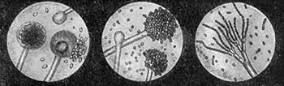
Образование спор у различных видов плесени и отдельные споры.
У многих видов дрожжей размножение может происходить и более сложно — спорами. В этом случае внутри каждой клетки образуется 2 или 4, а у иных и до 12 плотных телец-спор. Из каждой споры в дальнейшем возникает молодая дрожжинка.
Бактерий относят также и к миру растений. Но, за весьма редким исключением, у бактерий нет хлорофилла, характерного для большинства растений. Величина бактерий очень мала. На булавочной головке могут разместиться сотни и тысячи бактерий. Длина большинства бактерий — от одного до трех микронов, у некоторых же палочковидных бактерий длина всего 0,4 микрона. Размножаются бактерии делением. Хотя они очень малы, их можно различить и по внешнему виду — конечно, с помощью микроскопа. Форма их, разнообразна: шарики, запятые, палочки с жгутиками и без них и т. д.
Шарообразные бактерии называются кокками. Если кокки располагаются разбросанно, поодиночке, то их называют микрококкам и если они соединены попарно — диплококками. Кокки, собранные в цепочки, называются стрептококками; они напоминают бусинки, нанизанные на нитку. Среди стрептококков есть и молочнокислые бактерии и бактерии, вызывающие нагноение.
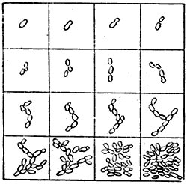
Дрожжи быстро размножаются. На рисунке показано последовательное развитие одной дрожжевой клетки и ее потомства за 4 часа. Зарисовки делались через 15 минут.
Палочковидные бактерии также разнообразны. У одних концы клеток закругленные, у других тупые или заостренные. Палочки, соединенные в цепочку, называются стрептобактериями. Слегка изогнутые палочки относятся к группе вибрионов, изогнутые более сильно — к спириллам.
Если соскоблить на стеклышко налет с зуба и рассмотреть его под микроскопом, то можно увидеть, как быстро проносятся, подобно змейкам, спирохеты — тонкие нити со множеством мелких завитков. Эта спирохета довольно безобидна, но среди спирохет есть и очень вредные, например возбудитель возвратного тифа.
Большинство микробов не переносит неблагоприятных условий внешней среды. Они гибнут от слишком высокой или слишком низкой температуры, от ультрафиолетовых лучей солнца, от различных сильно действующих химических веществ. Но среди бактерий многие виды способны сохранять жизнь и в неблагоприятных условиях. У одних бактерий оболочка тела пропитана изолирующим веществом, напоминающим воск; такова, например, туберкулезная палочка. У других — оболочка покрывается слизью.
Некоторые бактерии в неблагоприятных условиях изменяют свою форму, часть содержимого клетки уплотняется, обезвоживается и превращается в спору с плотной оболочкой. Оболочка споры состоит из веществ, похожих на смолу, не поддается внешним воздействиям и почти непроницаема для воды и кислот. Когда же спора попадает в благоприятные условия, она набухает, прорастает и превращается в обычную активную бактерию. Такие спорообразующие бактерии называются бациллами.
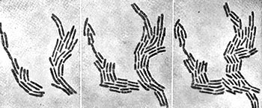
Бактерии быстро размножаются делением. В результате удвоения, которое при благоприятных условиях происходит каждые 20—30 минут, поколение одной бактерии за трое суток может заполнить 600 вагонов. Здесь показаны последовательные этапы размножения бактерий, заснятые на кинопленку.
Микробы весьма изменчивы. Под влиянием некоторых воздействий бактерия, имеющая форму длинной палочки, может превратиться в шарик, а кокки становятся палочками.
В лаборатории удается приручить каких-либо полезных микробов, производящих, например, антибиотики, или даже изменить их свойства так, что они производят полезные продукты в еще большем количестве. Можно и болезнетворных микробов лишить их вредоносных свойств, воздействуя на этих микробов, например, рентгеновскими лучами или радием. Такие обезвреженные микробы с большим успехом используются для получения лечебных вакцин.
Для успешной борьбы с Вредными микробами нужно учитывать их особенности. Зная свойства микробов, можно создать условия, которые будут благоприятны для развития полезных видов и затруднять развитие вредных.
Для дыхания живых существ нужен воздух — точнее, содержащийся в нем кислород. Для большинства микробов воздух также необходим.
Таких микробов называют аэробами.
Но есть бактерии, живущие без воздуха. Их называют анаэробами. Кислород воздуха для них — яд.
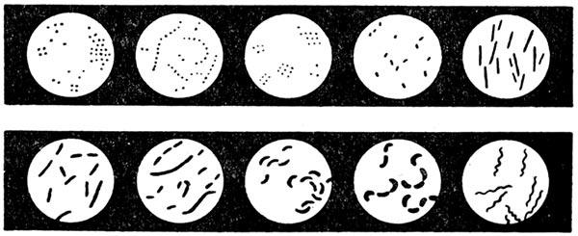
У каждого вида бактерий своя определенная форма. В первых трех кружочках — кокки и стрептококки, в следующих четырех — палочковидные бактерии, в двух следующих — вибрионы, в последнем — спириллы.
Если в высокий цилиндр с питательным раствором внести комочек земли, то почвенные микроорганизмы разместятся по ярусам, сообразно с их потребностями. На дне сосредоточатся анаэробные микробы. В средней зоне будут бактерии с умеренной потребностью в воздухе. Аэробы — наиболее деятельные микроорганизмы — устремятся к поверхности. Они жадно поглощают кислород воздуха и энергично развиваются, нередко образуя на поверхности жидкости пленку.
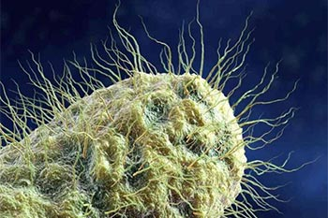
Бактерия при увеличении в 30—40 тыс. раз. Длинные нити, исходящие из тела бактерии,— жгутики (ее органы движения). (Снимок сделан с помощью электронного микроскопа).
В природных условиях аэробы живут в поверхностных рыхлых слоях почвы, на поверхности пищевых продуктов, в верхних слоях воды. Анаэробы обитают в более глубоких, непроветриваемых слоях почвы, в иле, в толще воды — там, где свободного кислорода нет совсем или же его недостаточно для других существ.
Микробы гибнут при сильном прогревании. На консервных заводах банки с пищевыми продуктами полчаса прогреваются (для уничтожения микробов) до 115°. Но иногда, попав на склад, консервные банки начинают раздуваться, а некоторые из них даже разрываются. Оказывается, что в некоторых случаях температура в +115° недостаточна для полного уничтожения всех микробов. Поэтому консервы выдерживают (до отправки в продажу) еще 10—15 дней в специальных контрольных камерах. В чем же причина такой необычайной устойчивости некоторых бактерий?
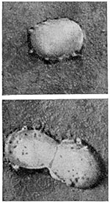
Электронный микроскоп запечатлел момент деления бактерии.
Большинство бактерий при кипячении быстро гибнет. Но споры некоторых бацилл выдерживают кипячение более суток. В консервной банке после прогревания может остаться несколько спор; когда же банка остынет, споры прорастут и превратятся в бациллы. Они разлагают консервированный продукт, а при разложении образуются газы: сероводород, имеющий запах тухлых яиц, аммиак (водный раствор аммиака называется нашатырным спиртом), углекислый газ. В консервной банке почти нет свободного кислорода, но бациллы продолжают развиваться и размножаться. У такой банки донышко обычно становится выпуклым. Газов накапливается все больше и больше. Их давление в конце концов так возрастает, что консервная банка взрывается.
Спорообразующие микробы встречаются часто. Во время одного опыта было обследовано 94 вида различных почвенных бацилл. Из общего количества выделенных бацилл 43% не погибли после пятичасового кипячения, 15% оставались живыми, пробыв 12 часов в кипятке, а 11% сохранили жизнь даже после тридцатичасового кипячения. Конечно, такое испытание выдержали не сами бациллы, а только их споры.
Микробиолог должен знать потребности и свойства самых различных бактерий, дрожжей, плесеней. Сообразно с их свойствами приготовляют в лабораториях различные питательные смеси, на которых могут быть выращены отдельные виды микробов. Такая смесь носит название питательной среды.
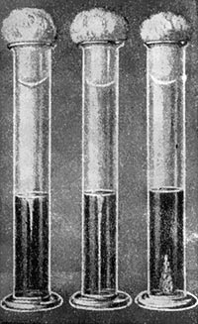
Аэробный и анаэробный рост бактерий. В левом цилиндре находятся бактерии аэробные, поэтому они развиваются ближе к поверхности питательной среды. В правом цилиндре анаэробные бактерии расселились на дне. В среднем цилиндре бактерии, которые могут развиваться и при доступе воздуха и без него.
Нелегкая задача — найти иголку в стоге сена; еще труднее найти определенную песчинку на берегу моря. Микробиологу приходится решать задачи куда сложнее. Нужно, например, выделить какого-нибудь редко встречающегося микроба из почвы, а в каждом ее грамме сотни миллионов других самых различных микробов. Ученые нашли приемы выращивания, или, как говорят, культивирования, микробов, в том числе и наиболее вредных — возбудителей чумы, столбняка, холеры, дифтерии. Выращивают микробов на специальной питательной среде — на мясных или рыбных бульонах и отварах. Микробы некоторых видов требуют особой питательной среды. В бульон добавляют желатин или агар-агар; в этом случае питательная среда приобретает вид студня. На поверхности студня тончайшим слоем размазывают каплю воды с разведенной в ней почвой или другим веществом, в котором обитают микробы. Эту стадию опыта называют посевом.
Микробное население капельки более или менее равномерно размещается на сравнительно большой площади. Каждый микроб размножается на том месте, где он осел. В какой-то точке поверхности студня поселился и нужный для опыта микроб. Уже через сутки вокруг этой точки появляется его многочисленное потомство. Одну бактерию не увидишь без микроскопа, но миллиарды их, тесно прилегающих друг к другу, занимают площадь в несколько миллиметров. Такое скопление однородных микробов называют колонией. Методом посева определяют степень заселенности микробами почвы, воды или пищевых продуктов.
Колонии различных микробов заметно отличаются друг от друга формой, окраской, плотностью. Среди множества разнообразных колоний, густо заселивших поверхность питательной среды, можно обнаружить колонии микробов, которых ищут. Частичку отдельной колонии легко пересадить в пробирку с питательной средой. Это уже будет разводка однородных микробов — чистая культура.
Метод чистых культур применяется в медицине и в сельском хозяйстве. Он позволяет не только обнаружить невидимого врага, но и приготовить защитные средства для прививок против заразных заболеваний. Чистые культуры полезных микробов используют и в промышленности, чтобы в короткий срок получить наибольшее количество необходимых продуктов. На хлебозаводах применяются активные чистосортные культуры дрожжей; культуры молочнокислых бактерий используют для производства сыров, молочной кислоты, ацидофилина.

